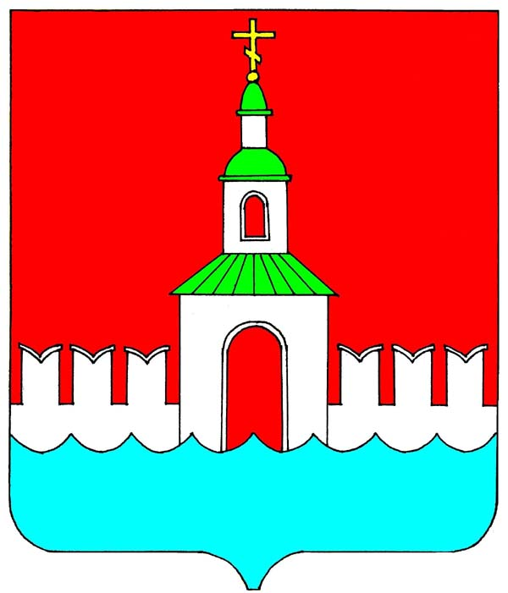

ГЛАВА

ЮРЬЕВЕЦКОГО МУНИЦИПАЛЬНОГО РАЙОНА ИВАНОВСКОЙ ОБЛАСТИ

ПОСТАНОВЛЕНИЕ

от 15.05.2023 №_4_

г. Юрьевец

О создании рабочей группы по организации и проведению публичных слушаний по проекту решения Совета Юрьевецкого муниципального района «Об утверждении отчета об исполнении бюджета Юрьевецкого муниципального района за 2022 год»

Руководствуясь ст.28 Федерального закона от 06.10.2003 № 131 – ФЗ «Об общих принципах организации местного самоуправления в Российской Федерации», решением Совета Юрьевецкого муниципального района от 30.10.2013 № 247 «Об утверждении Положения о порядке организации и проведения публичных слушаний в Юрьевецком муниципальном районе»,

постановляю:

- Создать рабочую группу по организации и проведению публичных слушаний по проекту решения Совета Юрьевецкого муниципального района «Об утверждении отчета об исполнении бюджета Юрьевецкого муниципального района за 2022 год» (далее - рабочая группа), назначенных на 2 июня 2023 года, в количестве 8 (восьми) человек в следующем составе:
- Жубаркин С.В. – глава Юрьевецкого муниципального района;
- Доринова Л.С. – и.о. председателя Совета Юрьевецкого муниципального района;
- Кирпичев С.С. – первый заместитель главы, начальник управления муниципальной службы, кадровой работы, архивного дела;
- Смыслова Е.В. – заместитель главы администрации, начальник финансового отдела (по согласованию);
- Филиппова Е.А. – заместитель главы администрации;
- Гурьянова О.Н. - заместитель главы администрации, председатель КУМИЗО;
- Кнутова Е.Н. – заместитель главы администрации по вопросам архитектуры и градостроительства;
- Крылова Т.А. – заместитель начальника финансового отдела администрации Юрьевецкого муниципального района .

- Назначить председателем рабочей группы Смыслову Е.В., секретарем рабочей группы – Крылову Т.А.

- Рабочей группе:
3.1. Обобщить поступившие с момента публикации проекта решения Совета Юрьевецкого муниципального района «Об утверждении отчета об исполнении бюджета Юрьевецкого муниципального района за 2022 год» предложения в срок до 1 июня 2023 года.
3.2. Организовать 2 июня 2023 года с 9 час. 30 мин. до 10 час. 00 мин. регистрацию участников публичных слушаний.

- В целях подготовки заключения и рекомендаций по поступившим предложениям по указанному проекту решения Совета Юрьевецкого муниципального района, провести первое заседание рабочей группы 1 июня 2023 года.

- Настоящее постановление вступает в силу со дня его подписания.

- Контроль за исполнением настоящего постановления возложить на заместителя главы администрации, начальника финансового отдела Смыслову Е.В.

Глава Юрьевецкого муниципального района С.В.Жубаркин

